熠格托管
作业答疑

托管中心：苏州
学生姓名 | 年级 | 答疑日期 | 答疑时间
 | 高一
重点答疑科目 | 答疑教师 | 班主任 | 学生组别
物理

答疑过程
家庭作业完成记录
（1）知道抛体运动和平抛运动，知道用运动分解的方法研究平抛运动。
（2）知道平抛运动的条件及相应控制方法，会用获得位置的方法确定多个点，并会描绘平抛运动的轨迹。
（3）会根据平抛运动的轨迹，研究平抛运动水平和竖直分运动的特点。
（4）通过探究平抛运动特点的实验，了解科学探究中获取及处理数据的方法。
（5）知道抛体运动的受力特点，会用运动的合成与分解的方法对平抛运动进行理论分析。
（6）理解平抛运动的规律，知道平抛运动的轨迹是抛物线，会计算平抛运动的速度及位移，会解决与平抛运动相关的实际问题。
（7）认识平抛运动研究中等效替代的思想和“化繁为简”的思想，并能够用来研究一般的抛体运动。
（8）通过用平抛运动的知识解决和解释自然、生活和生产中的例子，认识到平抛运动的普遍性，体会物理学的应用价值。

错题整理
- （2024春•台州期末）某学习小组用图甲和图乙所示的装置“探究平抛运动的特点”。
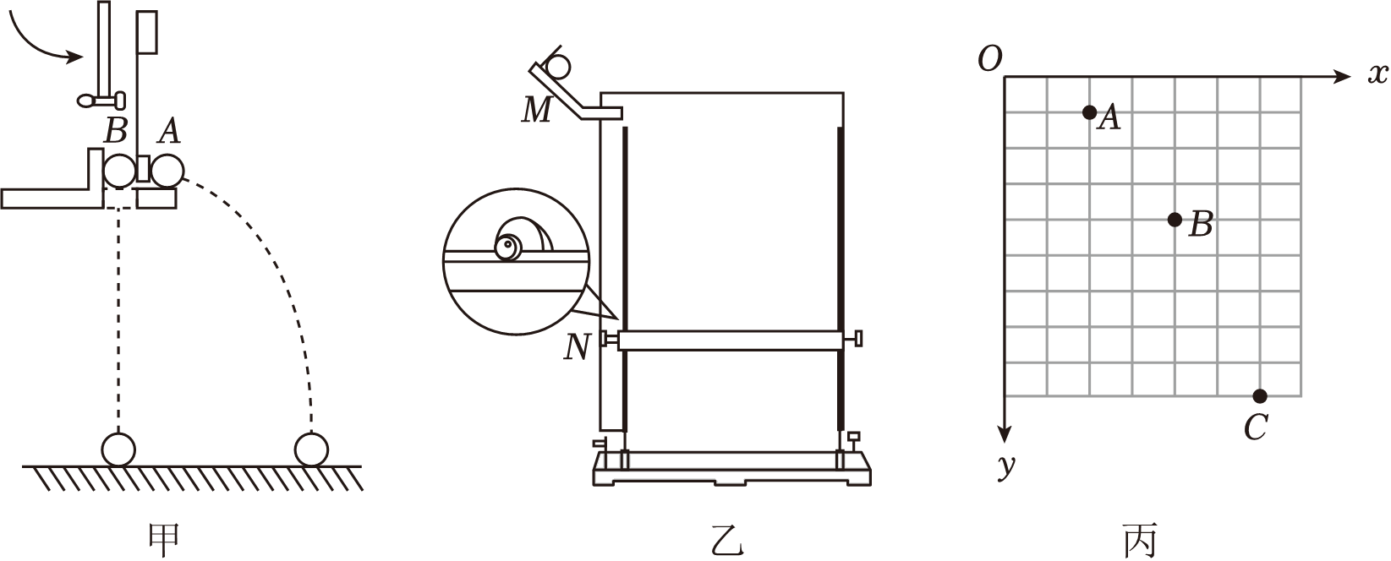
（1）下列说法正确的是 。
A．图甲装置可以用来探究平抛运动水平分运动的规律
B．将小球放在图乙装置的斜槽末端水平部分任一位置均能保持静止，说明斜槽末端水平
C．图乙装置实验时，每次小球释放的初始位置可以任意选择
D．图丙中，为描出小球的运动轨迹，描绘的点可以用折线连接
（2）若用一张印有小方格（边长为L）的纸记录小球的轨迹，小球在平抛运动途中的几个位置如图乙中的A、B、C所示，则小球做平抛运动的初速度 （结果用L和g表示）。
- （2024春•金华期末）如图甲所示，借助该装置用数码相机的连拍功能探究平抛运动的特点，连拍间隔时间相等。图乙是正确操作后得到的连拍照片。
（1）关于该实验，下列做法正确的是 。
A.斜槽的末端必须调成水平状态
B.斜槽必须光滑
C.记录同一条运动轨迹时，小球可以从不同位置释放
（2）在图乙中，以小球在a处的球心为原点，水平向右为x轴、竖直向下为y轴建立图示坐标系。过d处小球球心的竖直线交x轴于P点。下列说法正确的是 。
A.通过某点的x、y坐标可以求得平抛初速度$v_{0}=x\sqrt{\frac{g}{2y}}$
B.小球运动的轨迹在g球心处的切线与x轴交于P点
C.a、b、c、d点相邻两点之间竖直距离之比可能为1：2：3
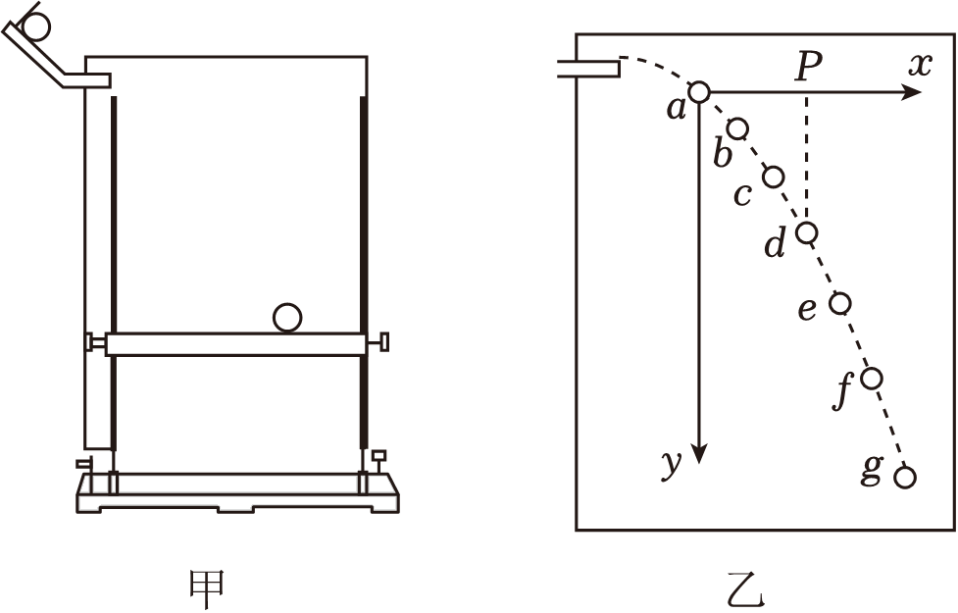
- （2024春•北仑区校级期中）采用如图1所示的实验装置做“探究平抛运动的特点”的实验。
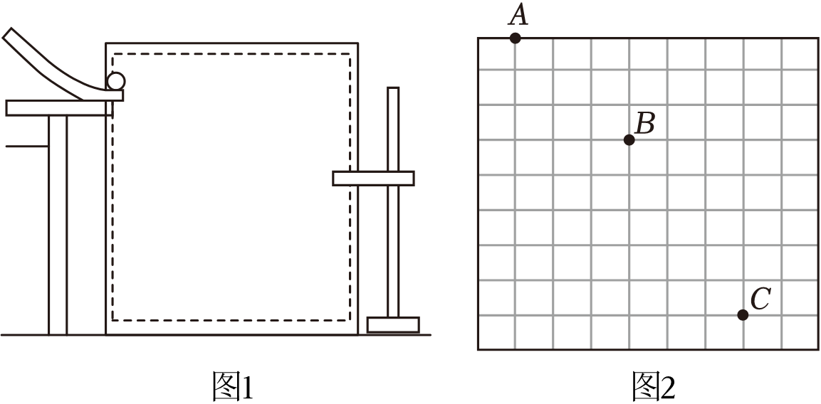
（1）实验时不需要的器材有 。（填器材前的字母）
A．弹簧测力计
B．重垂线
C．刻度尺
D．坐标纸
（2）以下是实验过程中的一些做法，其中合理的有 。
A．要求斜槽轨道保持水平且光滑
B．装置中的背板必须处于竖直面内
C．每次小球应从同一高度由静止释放
D．为描出小球的运动轨迹，描绘的点可以用折线连接
（3）如图为2一小球做平抛运动时用闪光照相的方法获得的相片的一部分，图中背景小方格的边长为1.25cm，g取10m/s²，则：
①图中A点 平抛的起点（选填“是”或“不是”）；
②小球运动的初速度v₀＝ m/s；
③小球过B点的竖直方向速度v_{By}＝ m/s。
错题举一反三
- （2023春•平阳县校级月考）汶川大地震牵动了祖国每个人的心，纷纷给汶川人民空投物资。某次一架飞机水平匀速飞行，飞机上每隔1s释放一包物资，先后共释放4包，若不计空气阻力，则落地前4包物资在空中的排列情况是（ ）
A．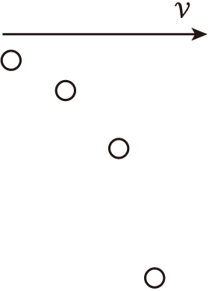 B．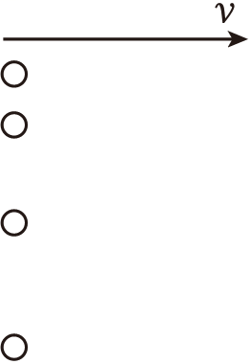
C．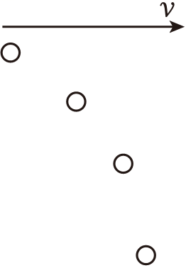 D．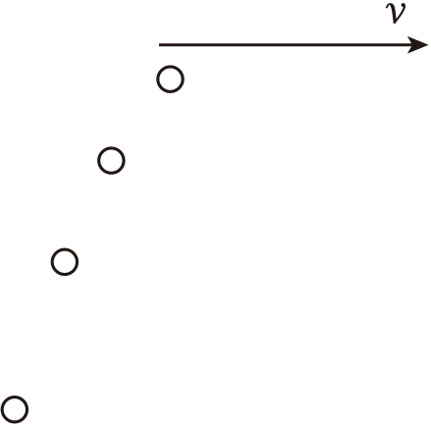
- （2023春•温州期末）某同学将一鹅卵石以初速度v₀水平抛出，经过一段时间后，鹅卵石竖直方向的速度大小也为v₀。若空气阻力可以忽略，下列说法正确的是（ ）
A．此过程用时$t=\frac{v_{0}}{g}$
B．此过程鹅卵石的水平位移大小为$\frac{v_{0}^{2}}{2g}$
C．此过程鹅卵石的竖直位移大小为$\frac{v_{0}^{2}}{g}$
D．此过程鹅卵石的位移大小为$\frac{\sqrt{2}v_{0}^{2}}{2g}$
- （2024春•杭州期中）消防车的供水系统主要由水泵、输水管道和水枪组成，如图所示，某次消防演练时消防水枪离地高度H＝3m，建筑物上的着火点A离地高度h＝1.2m，水从水枪枪口中水平射出速度v₀＝8m/s后，恰好击中着火点A，不计空气阻力，取重力加速度大小g＝10m/s²，求：
（1）水从水枪枪口运动到着火点A的时间t；
（2）水枪枪口与着火点A的水平距离x；
（3）水落到着火点A前瞬间的速度v。
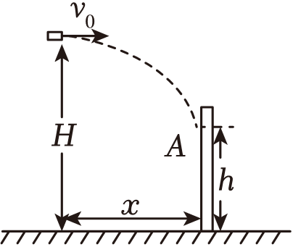
- （2023春•温州期中）如图所示，一条小河两岸的高度差h＝5m，一辆摩托车（可看作质点）以v₀＝20m/s的水平速度向河对岸飞出，恰好越过小河．不计空气阻力，取当地的重力加速度g＝10m/s
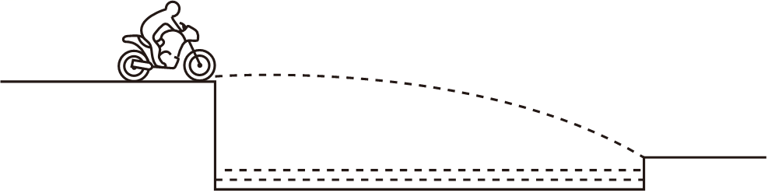
试求：（1）摩托车在空中的飞行时间；
（2）小河的宽度．

- （2024•镇海区校级开学）如图所示，从倾角为θ的足够长的斜面上P点以速度v₀水平抛出一个小球，落在斜面上某处Q点，小球落在斜面上的速度与斜面的夹角为α。若把水平抛出的初速度变为2v₀。则下列说法正确的是（ ）
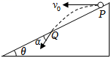
A．夹角α将变大
B．夹角α将变小
C．小球在空中的运动时间变为原来的2倍
D．小球在空中运动的水平距离一定变为原来的2倍
- （2023春•余姚市校级期中）如图所示，将一小球从倾角θ＝30°的斜面顶端A点以初速度v₀水平抛出，落在斜面上的B点，C为小球运动过程中与斜面相距最远的点，CD垂直AB。小球可视为质点，空气阻力不计，则（ ）
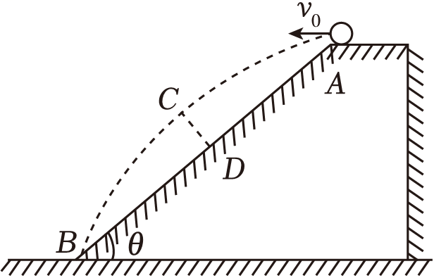
A．小球在C点的速度大小是2v₀
B．小球在从A到C点所用时间小于从C到B点所用时间
C．小球在B点的速度与水平方向的夹角正切值是2tanθ
D．A、D两点间距离等于D、B两点间距离
- （2022秋•宁波期末）如图甲所示，一质量为m＝1.0kg的小球从A点以初速度v₀＝2m/s水平抛出，A点高出水平地面h＝0.8m，O点在A点的正下方，此时小球落在水平面上的B点处。求：
（1）小球从抛出到落在B的时间；
（2）B到O的距离x_{OB}；
（3）如图乙所示，若在地面上放置一个倾角 θ＝37° 的斜面，小球恰好垂直击中斜面C点，则抛出点A与碰撞点C的水平距离。
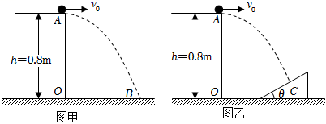

- （2024春•丽水期末）如图，一运动员站在水平地面上射箭时，保持人拉弓的力及出射点位置不变，箭与水平方向夹角为θ（0°＜θ＜90°），忽略空气阻力和发射点到地面的距离，则（ ）
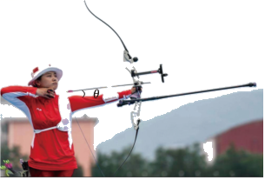
A．增大θ一定可以增大射箭的最远距离
B．减小θ将增大箭支的最高高度
C．增大θ将减小箭支运动过程中的最小速度
D．改变θ并不影响箭支落地时速度的方向
- （2024春•丽水期末）一小球沿着光滑平面以0.5m/s的初速度滑入一中空光滑圆筒内，圆筒侧边与平面相切。已知圆筒半径为5cm、高为5cm，底端到地面的距离为15cm，则（ ）
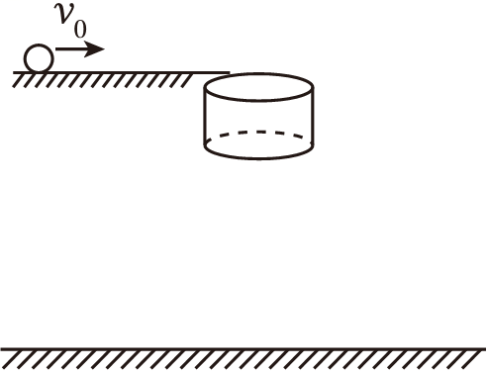
A．筒壁对小球的弹力做正功
B．小球离开圆筒后做平抛运动
C．小球在桶内运动的时间为0.2s
D．小球离开筒的点到最后的落点的距离为$5\sqrt{10}cm$
- （2024春•绍兴期末）如图所示，射水鱼发现前方有一昆虫，就将嘴露出水面对昆虫喷水，斜向上射出的水柱恰好水平击中昆虫。已知鱼嘴距离昆虫d＝0.75m，两者连线与水平方向夹角为θ＝37°（sin37°＝0.6，cos37°＝0.8），忽略空气阻力。下列说法正确的是（ ）
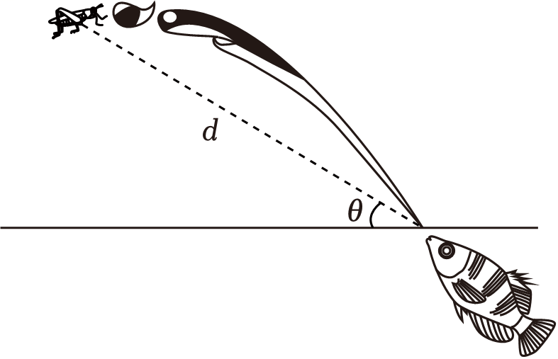
A．水滴在空中运动0.5s后击中昆虫
B．击中昆虫时，水滴速度大小为2m/s
C．斜向上射出的水柱，初速度大小为3m/s
D．斜向上射出的水柱，初速度与水平方向夹角为53°
- （2024春•温州期末）如图所示，某运动员将篮球从A点斜向上抛出，篮球垂直撞在竖直篮板上的O点，反向弹回后正好落在了A点正下方的B点。若将篮球看作质点且不计空气阻力。下列说法正确的是（ ）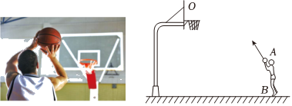
A．篮球上升阶段与下降阶段运动时间相同
B．篮球撞击O点前后的瞬时速度大小相同
C．篮球从O点运动到B点过程加速度逐渐增大
D．篮球上升阶段与下降阶段速度变化量的方向相同
错题过关
- （2024•西湖区校级开学）利用实验室的斜面小槽等器材研究平抛运动。每次都使钢球在斜槽上同一位置滚下，要想得到钢球在空中做平抛运动的轨迹就得设法用铅笔描出小球经过的位置（每次使用铅笔记下小球球心在木板上的水平投影点O）。通过多次实验，把在竖直白纸上记录的钢球的多个位置，用平滑曲线连起来就得到了钢球做平抛运动的轨迹。
（1）实验过程中，要建立直角坐标系，在图中，建系坐标原点选择正确的是 。
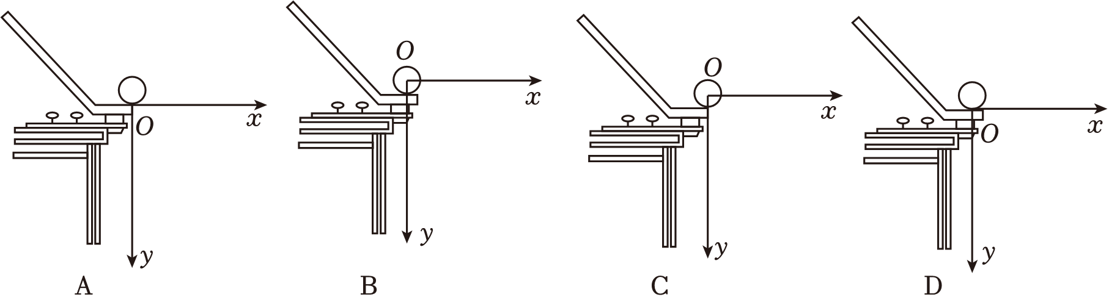
（2）若某同学只记录了小球运动途中的A、B、C三点的位置，如图，取A点为坐标原点，各点的位置坐标如图所示（g＝10m/s²），小球平抛的初速度大小v₀＝ m/s（重力加速度g取10m/s²，结果保留两位有效数字）；小球抛出点的位置坐标是 （以cm为单位，答案不用写单位，注意正负号）。
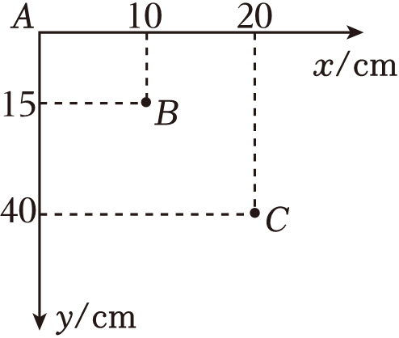
- （2023春•滨江区期中）图甲是某种“研究平抛运动”的实验装置，斜槽末端口N与小球离地面的高度均为H，实验时，当P小球从斜槽末端飞出与挡片相碰，立即断开电路使电磁铁释放Q小球，发现两小球同时落地，改变H大小，重复实验，P、Q仍同时落地。
（1）关于实验条件的说法，正确的有 。
A．斜槽轨道必须光滑
B．斜槽轨道末段N端必须水平
C．P小球可以从斜槽上不同的位置无初速度释放
D．P小球每次必须从斜槽上相同的位置无初速度释放
（2）该实验结果可表明 。
A．两小球落地速度的大小相同
B．P小球在水平方向的分运动是匀速直线运动
C．P小球在竖直方向的分运动是匀速直线运动
D．P小球在竖直方向的分运动与Q小球的运动相同
（3）若用一张印有小方格（小方格的边长为L＝10cm，）的纸记录P小球的轨迹，小球在同一初速平抛运动途中的几个位置如图乙中的a、b、c、d所示，重力加速度g＝10m/s²。则P小球平抛的初速度的大小为 m/s。若以a点为坐标原点，水平向右为x轴，竖直向下为y轴，则抛出点的坐标为 （结果以cm为单位）。
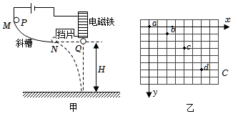
- （2023春•温州期末）在“探究平抛运动的特点”实验中：
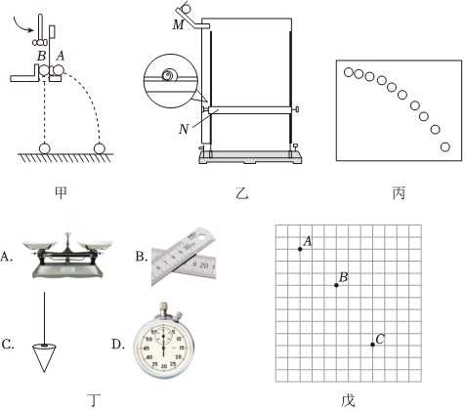
（1）下列方法可以探究得出“平抛运动的水平分运动是匀速直线运动”的是 。
A．甲图中，多次改变小锤敲击力度，观察A、B小球落地时间的先后
B．乙图中，在白纸上记录小球做平抛运动的轨迹，分析小球下降高度分别为y₀、4y₀、9y₀、16y₀时的水平位移
C．丙图中，利用频闪照相的方法，记录做平抛运动物体在不同时刻的位置，根据相邻位置时间间隔相等的特点分析小球水平方向的运动规律
（2）利用（1）题图乙所示的实验装置探究平抛运动水平方向分运动的特点时，除图示的实验器材：斜槽、白纸、复写纸、图钉、钢球、木板和升降支架外，还需要用到的器材有图丁的 。
（3）利用（1）题图乙所示的实验装置，用每一小方格边长L＝2.50cm的方格纸替代白纸，并使方格纸的纵线与重垂线平行。实验记录了小球运动过程中的3个位置，如图戊所示。则该小球做平抛运动的初速度为 m/s。（g取9.80m/s²，计算结果保留三位有效数字）
（4）利用（1）题图乙所示的实验装置进行实验时，下列说法正确的是 。
A．小球必须从轨道的最高点释放
B．小球运动时不可以与背板上的白纸接触
C．为了确保小球做平抛运动，轨道末端应尽量水平
D．在白纸上建立xOy坐标系时，竖直的y轴可通过作白纸侧边缘的平行线确定
- （2023春•温州期中）某学习小组用图a所示装置研究平抛运动在竖直方向的运动规律。实验操作是：使完全相同的小球A、B处于同一高度，用小锤轻击弹性金属片，使A球水平飞出，同时B球被松开。
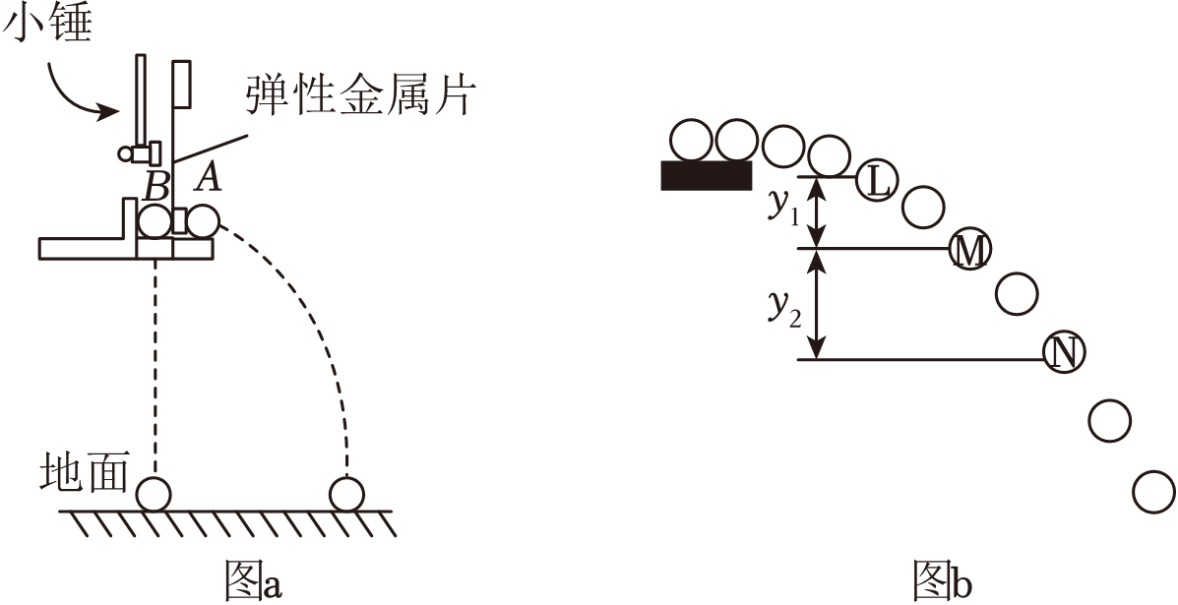
（1）小组同学们观察到的现象是：小球A、B （填“同时”或“不同时”）落地。多次改变图a中实验装置的离地高度后，重复上述操作，均有相同的实验现象，同学们根据这些现象大胆猜想：平抛运动在竖直方向的分运动为 。若增大小锤敲击力度则小球A、B （填“同时”或“不同时”）落地。
（2）为进一步验证猜想，该小组同学利用频闪相机得到了小球做平抛运动时的频闪照片如图b，已知相机的闪光频率为f，结合比例尺测得小球在图中L、M、N三个位置时球心在竖直方向的间距分别为y₁、y₂，则可得到竖直方向的加速度a＝ ，经验证，此值与当地重力加速度在实验误差内接近相等，即可证明实验猜想。
- （2023春•温州期中）“探究平抛物体的特点”实验的装置如图甲所示．每次都使钢球从斜槽上同一位置由静止释放，钢球从斜槽末端水平飞出后做平抛运动。在装置中有一个水平放置的可上下调节的倾斜挡板N，钢球飞出后，落到挡板上。通过多次实验，在竖直白纸上记录钢球所经过的多个位置，用平滑曲线连起来就得到钢球做平抛运动的轨迹。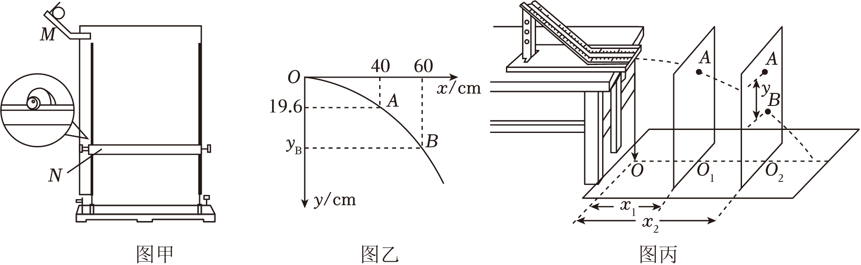
（1）在此实验中，小球与斜槽间有摩擦 （选填“会”或“不会”）使实验的误差增大；
（2）如图乙所示是在实验中记录的一段轨迹．已知小球是从原点O水平抛出的，经测量A点的坐标为（40cm，19.6cm），g取9.8m/s²，则小球平抛的初速度v₀＝ m/s（计算结果保留2位有效数字）；若B点的横坐标为x_{B}＝60cm，则B点纵坐标为y_{B}＝ cm。
（3）某同学在实验中采用了如下方法：如图丙所示，斜槽末端的正下方为O点．用一块平木板附上复写纸和白纸，竖直立于正对槽口前的O₁处，使小球从斜槽上某一位置由静止滚下，小球撞在木板上留下痕迹A．将木板向后平移至O₂处，再使小球从斜槽上同一位置由静止滚下，小球撞在木板上留下痕迹B．O、O₁间的距离为x₁，O、O₂间的距离为x₂，A、B间的高度差为y，重力加速度为g．则小球做平抛运动的水平速度大小v₀＝ 。（用x₁，x₂，y，g表示）
- （2023春•杭州期中）在“研究平抛物体运动”的实验中，可以描绘平抛物体运动轨迹和求物体的平抛初速度．
（1）实验简要步骤如下：
A．安装好器材，注意斜槽末端水平和平板竖直，记下斜槽末端O点和过O点的竖直线，检测斜槽末端水平的方法是： ．
B．让小球多次从 （“同一”或者“不同”）位置上滚下，记下小球穿过卡片孔的一系列位置．
C．测出曲线上某点的坐标x、y，（当地重力加速度g已知）用v₀＝ 算出该小球的平抛初速度，实验需要对多个点求v₀的值，然后求它们的平均值．
D．取下白纸，以O为原点，以竖直线为轴建立坐标系，用平滑曲线画平抛轨迹
（2）研究平抛运动，下面哪些说法是正确的
A．使用密度大、体积小的小球
B．必须测出平抛小球的质量
C．将木板校准到竖直方向，并使木板平面与小球下落的竖直平面平行
D．尽量减小小球与斜槽之间的摩擦．
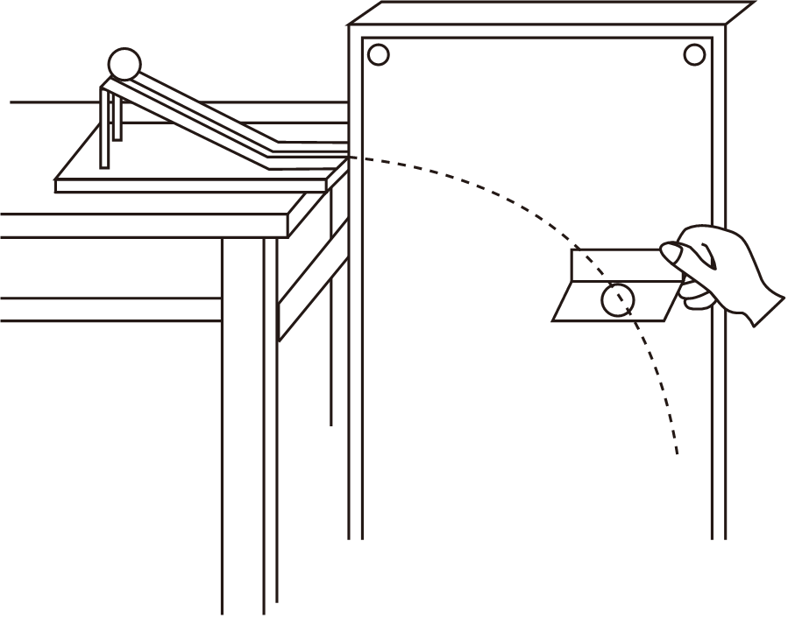
- （2023春•平阳县校级月考）某同学在“探究平抛运动的规律”时做了以下操作。
（1）先采用图甲所示装置，用小锤打击弹性金属片，金属片把球A沿水平方向弹出，他观察到的现象是：小球同时落地。让AB球恢复初始状态，用较大的力敲击弹性金属片，A球在空中运动的时间将 （填“变长”，“不变”或“变短”）。
（2）接着他用频闪照相机得到小球做平抛运动的闪光照片，图乙是照片的一部分，正方形小方格每边长L＝1.0cm，闪光的快慢是每秒30次，则可以计算出小球做平抛运动的初速度是 m/s。（保留2位有效数字）
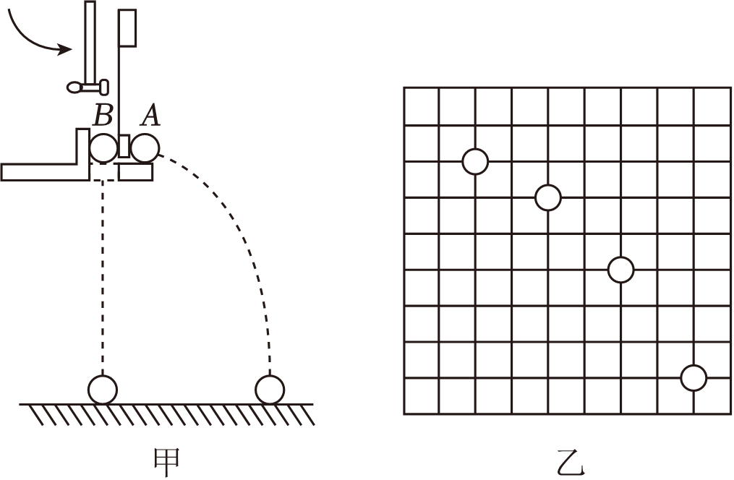
- （2021春•北仑区校级期中）一个物体由地面开始做斜抛运动（不计空气阻力），在从抛出到落回地面的过程中，下列说法正确的是（ ）
A．物体的加速度不断变化
B．物体的速度不断减少
C．物体达到最高点时速度沿水平方向
D．物体达到最高点时速度等于零
- （2023春•北仑区校级期中）如图所示，有两位同学童童和秀秀在玩投掷飞镖比赛，站在同一位置从同一高度先后水平射出两只相同的飞镖，射中靶上同一竖直线上两点，飞镖A与竖直方向的夹角为α＝60°，飞镖B与竖直方向的夹角为β＝30°。已知飞镖运动时，飞镖镖尖的指向与飞镖的运动方向相同，忽略飞镖运动时的空气阻力，下列说法正确的是（ ）
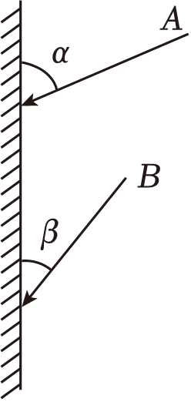
A．A、B两镖运动的时间之比为$1：\sqrt{3}$
B．A、B两镖的初速度大小之比为$1：\sqrt{3}$
C．A、B两镖下落的高度之比为$1：\sqrt{3}$
D．A、B两镖速度的增量之比为1：3
- （2024•西湖区校级开学）在某次军事演习中，两枚炮弹自山坡底端O点斜向上发射，炮弹分别水平命中山坡上的目标T₁、T₂，运动时间分别为t₁、t₂，初速度分别为v₁、v₂。如图所示，已知T₁位于山坡正中间位置，T₂位于山坡顶端，山坡与地面间的夹角为30°，不计空气阻力，则（ ）
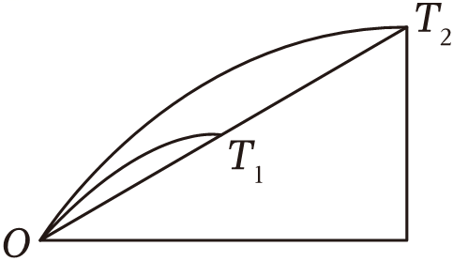
A．两枚炮弹飞行时间t₁：t₂＝1：2
B．两枚炮弹的发射速度方向相同
C．两枚炮弹的发射速度大小之比v₁：v₂＝3：1
D．两枚炮弹的发射速度大小之比v₁：v₂＝1：2
- （2023春•温州期末）下列说法正确的是（ ）
A．雨滴从2000m高空开始下落，落地时的速度大小约为200m/s
B．苹果从高为0.8m的桌面掉落，落地时的速度大小约为4m/s
C．在高速行驶的车上，将乒乓球从车窗外释放，乒乓球将相对地面做平抛运动
D．将羽毛球在2.45m高处以50m/s的速度水平击出，羽毛球落地前飞行的水平距离约为35m
- 玩“套圈圈”游戏时，身材高大的哥哥和身高较矮的弟弟站在同一位置，两人同时向正前方水平地面上的玩具小熊水平抛出圆环，圆环恰好都套中玩具小熊。若圆环离手后的运动可视为平抛运动，它们的初速度分别为v₁与v₂，下列说法正确的是（ ）
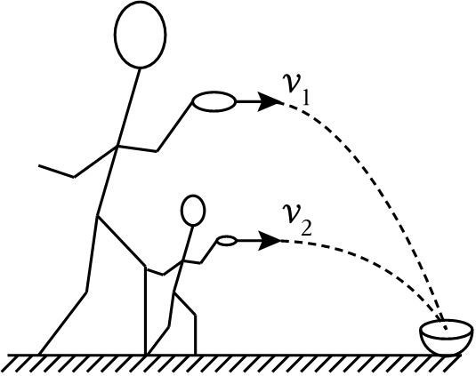
A．哥哥先套住玩具熊 B．两人同时套住玩具熊
C．v₁＜v₂ D．v₁＝v₂
- （2023春•平阳县校级月考）两物体做平抛运动的初速度之比为2：1，若它们下落的时间相等，则它们的水平位移之比为（ ）
A．2：1 B．$1：\sqrt{2}$ C．1：4 D．4：1
- （2023春•杭州月考）某同学在操场练习掷铅球，第一次以速度v₀水平掷出铅球，第二次以与水平方向成α角斜向上掷出铅球，结果铅球都落到了P点。已知铅球两次出手时的高度和速度大小均相同，两次铅球的水平射程均为x，则下列说法正确的是（ ）
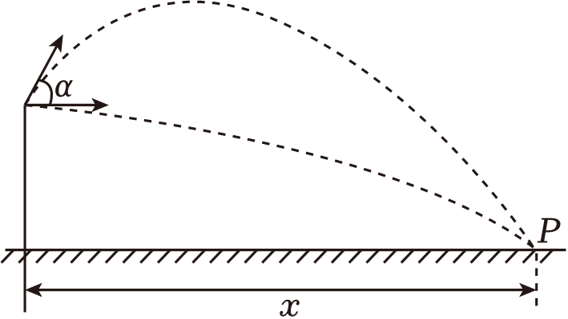
A．铅球两次在空中运动的时间一定相同
B．铅球两次到达P点时的速度一定相同
C．第一次铅球在空中运动的时间更短
D．铅球两次在空中运动的位移不相同
- （2022秋•湖州期末）如图所示某同学对着竖直墙面练习投篮，在同一高度的A、B两点先后将球斜向上投出，篮球均能垂直打在竖直墙上的同一点P点。不计空气阻力，则篮球投出后在空中的运动，下列说法正确的是（ ）
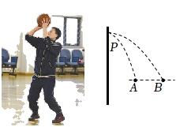
A．A点投出打到P点的速度大
B．B点投出打到P点的速度大
C．A点投出在空中的运动时间长
D．B点投出在空中运动的时间长
- （2023春•浙江期中）如图所示，在竖直平面内，小球P悬挂在离地h高处，一玩具枪的枪口与小球等高且相距为L。当玩具子弹以水平速度v从枪口向小球射出时，小球恰好由静止释放。不计空气阻力。下列说法正确的是（ ）
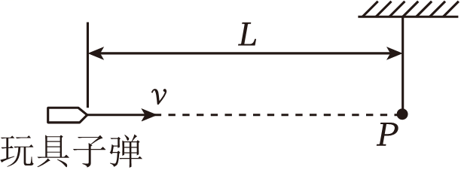
A．以小球为参考系，子弹在空中做平抛运动
B．以子弹为参考系，小球在空中做匀速直线运动
C．经时间$\frac{L}{v}$，子弹一定能击中小球
D．只有满足$\frac{L}{v}=\sqrt{\frac{2h}{g}}$，才能使子弹击中小球
- （2023春•西湖区校级月考）“跳一跳”小游戏需要操作着控制棋子离开平台时的速度，使其能跳到旁边平台上。如图所示的抛物线为棋子在某次跳跃过程中的运动轨迹，其最高点离平台的高度为h，水平速度为v。若质量为m的棋子在运动过程中可视为质点，只受重力作用，重力加速度为g，则（ ）
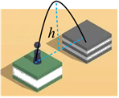
A．棋子从最高点落到平台上所需时间$t=2\sqrt{\frac{h}{g}}$
B．若棋子在最高点的速度v变大，则其落到平台上的时间变短
C．棋子从最高点落到平台的过程中，棋子的水平位移大小$x=v\sqrt{\frac{2h}{g}}$
D．棋子落到平台上时的速度大小为$\sqrt{2gh}$
- （2023春•浙江期中）在篮球比赛中，投篮的投出角度太大和太小，都会影响投篮的命中率。在某次比赛中，某同学在距离篮筐中心水平距离为x的地方跳起投篮，出手点离地面的高度为2.6m，篮筐离地面的高度为3.05m。该同学出手的瞬时速度v＝5m/s，篮球到达篮筐中心时，竖直速度刚好为零。将篮球看成质点，篮筐大小忽略不计，忽略空气阻力，重力加速度g＝10m/s²。求：
（1）出手后，篮球在空中运动的时间；
（2）出手时瞬时速度与水平方向的夹角（可用三角函数值表示）；
（3）水平距离x。
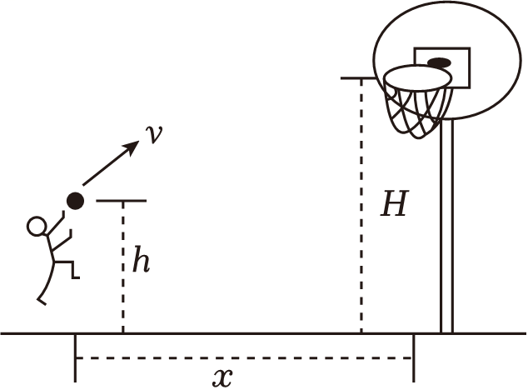
- （2024春•北仑区校级期中）某小区花园中心有一套园林喷水设备，如图所示。已知该喷头距地面高度为h＝0.2m，喷头在水平面内能向四周以相同速率喷出大量水射流（水射流是由喷嘴流出的高速水流束），水射流可以与水平面成0°～90°的所有角度喷出。当水射流水平喷出时，水平射程为x＝1m。忽略空气阻力，取重力加速度大小g＝10m/s²，sin53°＝0.8，cos53°＝0.6。
（1）求水射流喷出时的速率v₀；
（2）若水射流竖直向上喷出，求水射流能达到的最大离地高度h_{m}；
（3）若水射流保持与水平面成53°斜向上喷出，求水射流在地面上的落点所形成圆的周长L（结果可用根式表示）。
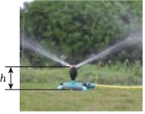
做错原因分析

知识点一 抛体运动和平抛运动
1．抛体运动：以一定的速度将物体抛出，在空气阻力可以忽略的情况下，物体只受重力作用的运动．
2．平抛运动：初速度沿水平方向的抛体运动．
3．平抛运动的特点：
(1)初速度沿水平方向；
(2)只受重力作用．

知识点二 实验：探究平抛运动的特点
1．实验思路
(1)基本思路：根据运动的分解，把平抛运动分解为不同方向上两个相对简单的直线运动，分别研究物体在这两个方向的运动特点．
(2)平抛运动的分解：可以尝试将平抛运动分解为水平方向的分运动和竖直方向的分运动．
2．进行实验
方案一：频闪照相(或录制视频)的方法
(1)通过频闪照相(或录制视频)，获得小球做平抛运动时的频闪照片(如图1所示)；
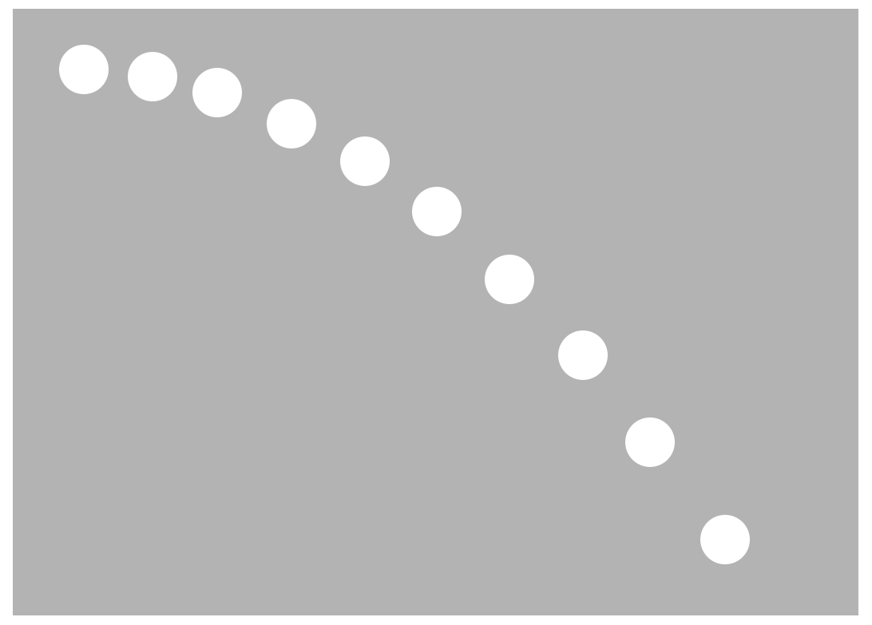
图1
(2)以抛出点为原点，建立直角坐标系；
(3)通过频闪照片描出小球经过相等时间间隔所到达的位置；
(4)测量出经过T、2T、3T、…时间内小球做平抛运动的水平位移和竖直位移，并填入表格；
(5)分析数据得出小球水平分运动和竖直分运动的特点.
抛出时间 |  | T | 2T | 3T | 4T | 5T
水平位移
竖直位移
结论 | 水平分运动特点
结论 | 竖直分运动特点
方案二：分别研究水平和竖直方向分运动规律
步骤1：探究平抛运动竖直分运动的特点
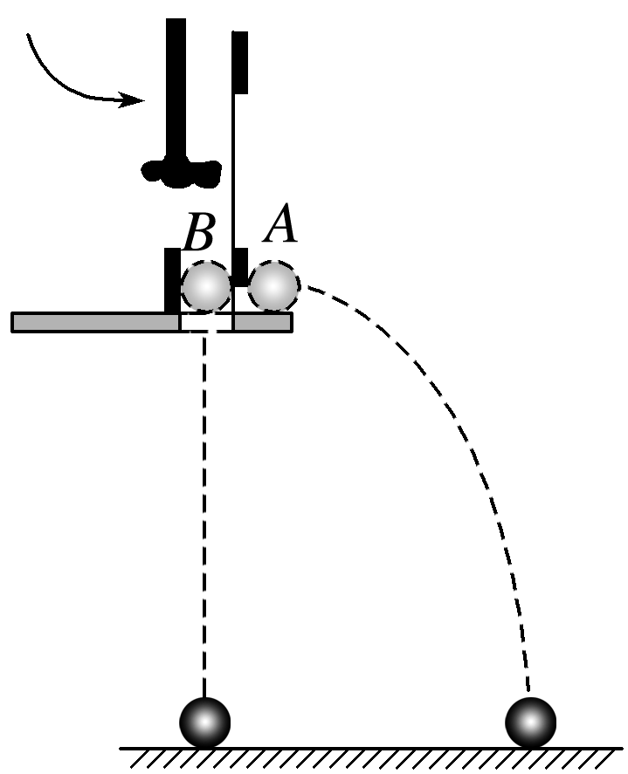
图2
(1)如图2所示，用小锤击打弹性金属片后，A球做平抛运动；同时B球被释放，做自由落体运动．观察两球的运动轨迹，听它们落地的声音．
(2)分别改变小球距地面的高度和小锤击打的力度，即改变A球的初速度，发现两球仍同时落地，说明平抛运动在竖直方向的分运动为自由落体运动．
步骤2：探究平抛运动水平分运动的特点
(1)装置和实验
①如图3所示，安装实验装置，使斜槽M末端切线水平，使固定的背板竖直，并将一张白纸和复写纸固定在背板上，N为水平放置的可上下调节的倾斜挡板．
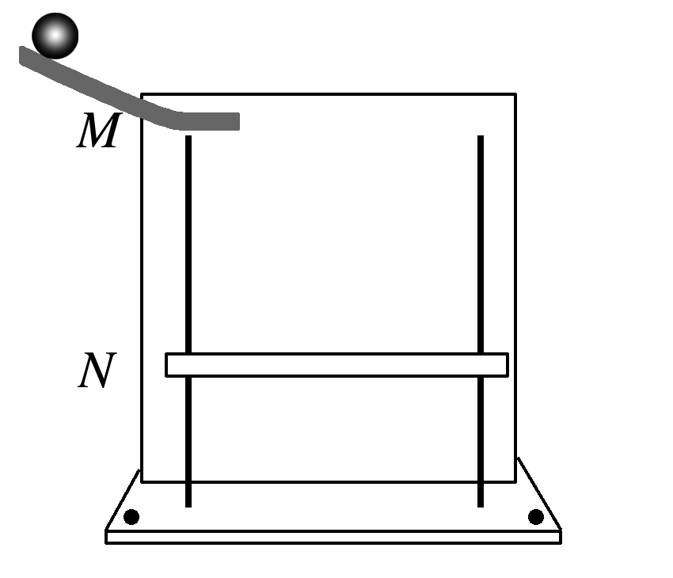
图3
②让钢球从斜槽上某一高度滚下，从末端飞出后做平抛运动，使钢球的轨迹与背板平行．钢球落到倾斜的挡板N上，挤压复写纸，在白纸上留下印迹．
③上下调节挡板N，进行多次实验，每次使钢球从斜槽上同一(选填“同一”或“不同”)位置由静止滚下，在白纸上记录钢球所经过的多个位置．
④以斜槽水平末端端口处钢球球心在白纸上的投影点为坐标原点O，过O点画出竖直的y轴和水平的x轴．
⑤取下坐标纸，用平滑的曲线把这些印迹连接起来，得到钢球做平抛运动的轨迹．
⑥根据钢球在竖直方向是自由落体运动的特点，在轨迹上取竖直位移为y、4y、9y…的点，即各点之间的时间间隔相等，测量这些点之间的水平位移，确定水平方向分运动的特点．
⑦结论：平抛运动在相等时间内水平方向位移相等，平抛运动水平方向为匀速直线运动．
(2)注意事项
①实验中必须调整斜槽末端的切线水平，使小球做平抛运动(调节方法：将小球放在斜槽末端水平部分，若小球静止，则斜槽末端水平)．
②背板必须处于竖直面内，固定时要用铅垂线检查坐标纸竖线是否竖直．
③小球每次必须从斜槽上同一位置由静止释放，这样可以使小球每次的轨迹相同．
④坐标原点不是槽口的端点，应是小球出槽口时小球球心在背板上的投影点．
⑤小球开始滚下的位置高度要适中，以使小球做平抛运动的轨迹由坐标纸的左上角一直到达右下角为宜.

考点一 平抛运动的定义和性质
1．定义：以一定的速度将物体抛出，物体只受重力作用的运动．
2．平抛运动：初速度沿水平方向的抛体运动．
3．平抛运动的特点：(1)初速度沿水平方向．(2)只受重力作用．
4．平抛运动的性质，加速度为g的匀变速曲线运动．

考点二 平抛运动的研究方法及规律
1．研究方法：采用运动分解的方法，将平抛运动分解为竖直方向的自由落体运动和水平方向的匀速直线运动．
2．平抛运动的时间：由y＝$\frac{1}{2}$gt²得t＝ $\sqrt{\frac{2y}{g}}$，可知平抛运动时间只与下落高度有关，与初速度无关．
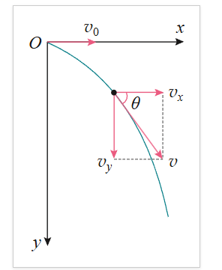
3．平抛运动的速度：
(1)水平方向：v_{x}＝v₀ 竖直方向：v_{y}＝gt
(2)合速度
(3)速度变化：任意两个相等的时间间隔内速度的变化相同，Δv＝gΔt，方向竖直向下，如图所示．
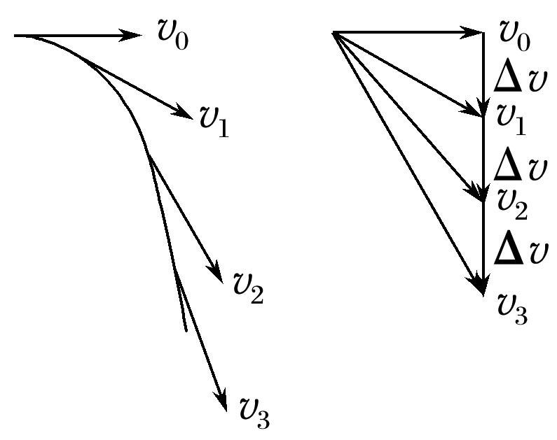
4．平抛运动的位移：
(1)水平方向：x＝v₀t. 竖直方向：y＝$\frac{1}{2}$gt².
(2)合位移
5．平抛运动的轨迹：由x＝v₀t，y＝$\frac{1}{2}$gt²得y＝x²，为抛物线方程，其运动轨迹为抛物线．

考点三 平抛运动的两个推论
(1)平抛运动某一时刻速度与水平方向夹角为θ，位移与水平方向夹角为α，则tan θ＝2tan α.
证明：因为tan θ＝$\frac{vy}{v0}$＝$\frac{gt}{v0}$，tan α＝$\frac{y}{x}$＝$\frac{gt}{2v0}$，所以tan θ＝2tan α.
(2)做平抛运动的物体在任意时刻瞬时速度的反向延长线一定通过此时水平位移的中点．
证明：如图所示，P点速度的反向延长线交OB于A点．则OB＝v₀t，AB＝$\frac{PB}{tan θ}$＝$\frac{1}{2}$gt²·$\frac{v0}{gt}$＝$\frac{1}{2}$v₀t. 可见AB＝$\frac{1}{2}$OB.
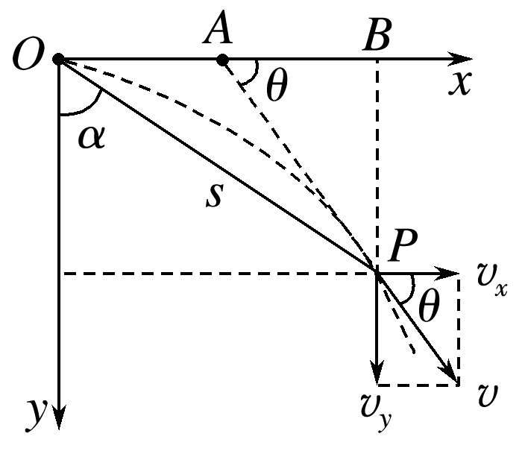

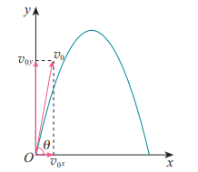
考点四 一般的抛体运动
1．定义：初速度沿斜向上或斜向下方向的抛体运动．
2．性质：斜抛运动可以看成是水平方向的匀速直线运动和竖直方向的竖直上抛或竖直下抛运动的合运动．
3．斜上抛运动在两个分方向的运动规律：
水平方向：v_{x}＝v₀cos_θ，x＝v₀tcos_θ
竖直方向：v_{y}＝v₀sin_θ－gt，y＝v₀tsin θ－$\frac{1}{2}$gt².
4．可利用逆向思维方法，把斜上抛运动到最高点问题转换为平抛运动问题．

